Ungdomsbedriftene ved Bamble videregående skole får støtte og hjelp fra Rotary

Som en del av undervisningsopplegget ved Bamble videregående skole har man opplæring i å starte opp og å drive en ungdomsbedrift. Rotaryklubbene i Langesund og Brevik har for 9. år på rad gitt støtte og veiledning til dette opplegget. I år er 4 ungdomsbedrifter under etablering ved skolen. Bedriftene vil i løpet av våren delta i fylkesvise og nasjonale konkurranser om hvilke bedrifter som er best.
De vurderes ut fra behov for produktet, økonomiske forhold, gjennomført arbeid og samarbeidsforhold.

Ettersom Rotary er en yrkesbasert organisasjon med medlemmer fra så forskjellige yrker som mulig, har man medlemmer med bred og differensiert yrkesmessig erfaring. Dette gir grunnlag for å gi gode innspill til ungdomsbedriftene. Rotary har som et av sine fokusområder å hjelpe ungdom til utdannelse og å støtte ungdomsutveksling over landegrensene.

Med basis i 4 helt forskjellige produktideer har ungdommene allerede arbeidet i flere måneder med etableringen av bedriftene. Onsdag 24.januar var elevene og rotarianerne samlet på Bamble videregående skole for presentasjoner og diskusjoner. Rotary også har bidratt med mentorer som har hatt regelmessige møter med bedriftene i løpet av høsten. Dette har vært en ekstra spore for elevene og er planlagt videreført i kommende års opplegg.

Før møtet hadde rotarymedlemmene mottatt skriftlig informasjon om bedriftene, og i møtet ble informasjonen videre utdypet med presentasjoner. Hver enkelt bedrift ble grundig diskutert og vurdert, og ungdommene fikk mange konstruktive innspill til sitt videre arbeid.

Beste bedrift ble kåret ved avstemning og Rotaryrisen på kr 1500 ble vunnet av Mobilvogna UB. Deres produktide er en mobiltelefonholder til handlevogner, slik at handlelister og menyforslag som finnes på mobilen kan gjøres lett tilgjengelige. Den bedriften som hadde beste plan for inkluderende arbeidsliv, ble belønnet med kr 1000. I tillegg fikk alle bedriftene en deltagerpris på kr 500. Pengene skal brukes i det videre arbeidet med å utvikle og presentere bedriftene i de kommende konkurransene.

Ungdommene uttaler at de setter stor pris på den hjelpen de får fra Rotary og historisk har bedriftene fra Bamble Videregående Skole gjort det godt i fylkesvise og nasjonale konkurranser for ungdomsbedrifter.

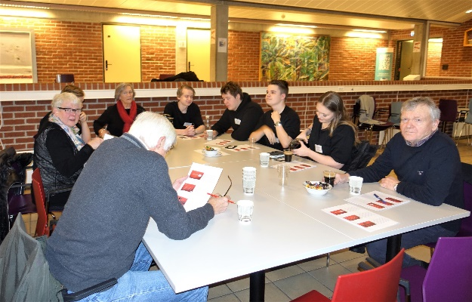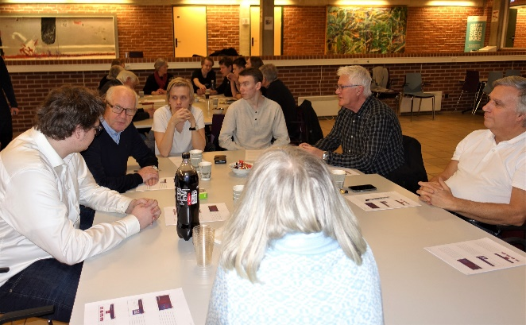
Ivrig diskusjon og veiledning i de forskjellige ungdoms-bedriftene

Vinnerne av mentometer-avstemningen om Beste Ungdomsbedrift,
Mobilvogna UB, flankert av presidentene for Langesund og Brevik
Rotaryklubber

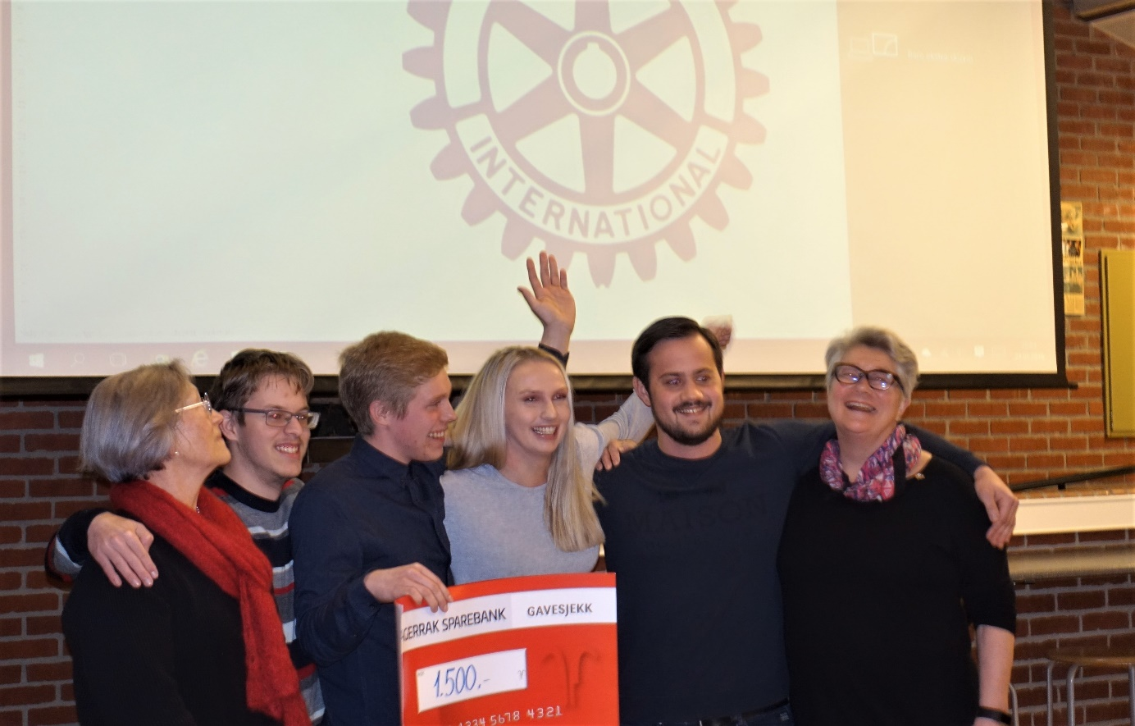

Mobilvogna UB, vinnere av Rotaryprisen

